新 书 推 荐

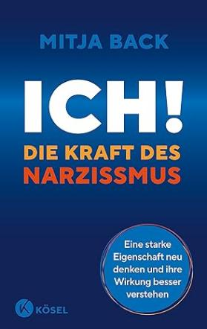
中文书名：《我！自恋的力量：重新思考自恋特质及其影响》
英文书名：Me. The power of narcissism：Rethinking a strong trait and better understanding its impact
德文书名：Ich! Die Kraft des Narzissmus
作 者：Mitja Back
出 版 社：Penguin Random House Verlagsgruppe GmbH
代理公司：ANA/Lauren
出版时间：2023年8月
代理地区：中国大陆、台湾
页 数：368页
审读资料：电子稿
类 型：大众心理

内容简介：

人格心理学家、国际领先“自恋”研究者米贾·巴克（Mitja Back）对自恋特质的全新解读。

他明确表示，自恋不是疾病，只是或多或少存在于所有人身上的人格特质罢了。相较于一般人，自恋程度较高者会更执着于追求社会地位。因此，除了令人眼花缭乱的财富之外，明显的无私或强调受害者身份也是自恋自我表达的方式。巴克解读了为什么自恋会引发冲突，同时也不可否认会带来好处：无论是在约会、友谊还是工作中，自恋者都可以激励他人，并常常刺激对方在寻求认可的过程中创新和进步。书中含有丰富事例、插图和信息丰富的自恋测试。

以科学合理且生动有趣的方式呈现当前趋势主题

作者简介：

米贾·巴克（Mitja Back），1977年出生，2007年获得莱比锡大学博士学位，自2012年起，担任明斯特大学心理诊断学和人格心理学教授，曾在国际期刊和期刊上发表了180多篇文章。他是自恋特质研究方面的国际领先专家，因在人格和差异心理学领域的杰出创新工作而获得德国心理学会颁发的威廉·斯特恩奖《我！自恋的力量》是他的第一本畅销书。 作者网站：http://www.mitjaback.de

媒体评价：

“像惊悚片一样扣人心弦，同时又有理有据、诙谐又迷人。这就是科学传播的运作方式。了不起！ ”
----莱昂·温德沙伊德博士（Leon Windscheid），心理学家、企业家和畅销书作家

“我强烈向所有真正想了解自恋的人推荐这本书。 ”
--- 基思·坎贝尔（Keith Campbell），心理学教授

感谢您的阅读！
请将反馈信息发至：版权负责人
Email：Rights@nurnberg.com.cn
安德鲁·纳伯格联合国际有限公司北京代表处
北京市海淀区中关村大街甲59号中国人民大学文化大厦1705室, 邮编：100872
电话：010-82504106, 传真：010-82504200
公司网址：http://www.nurnberg.com.cn
书目下载：http://www.nurnberg.com.cn/booklist_zh/list.aspx
书讯浏览：http://www.nurnberg.com.cn/book/book.aspx
视频推荐：http://www.nurnberg.com.cn/video/video.aspx
豆瓣小站：http://site.douban.com/110577/
新浪微博：安德鲁纳伯格公司的微博_微博 (weibo.com)
微信订阅号：ANABJ2002

